Настройки 1С, из-за которых упрощенщики переплачивают налоги
Проверьте свои настройки в 1С. Если выбрать не тот вариант, есть риск, что программа не сможет сама правильно посчитать налоги и тогда понадобится тратить время на ручные корректировки. Практикующий бухгалтер и директор консалтинговой компании «Профит» Ольга Кошкина поделилась, где чаще всего спотыкаются бухгалтеры в программе для работы на упрощенке.
Ошибка 1. Оплата без цели
По опыту Ольги Кошкиной, директора консалтинговой компании «Профит», у пяти из 10 селлеров на маркетплейсах встречаются ошибки во взаиморасчетах.
Бухгалтер загружает в 1С банковскую выписку, видит оплату и закрепляет ее на договор, а не на конкретный документ. Но внутри одного договора может быть множество актов выполненных работ или услуг. Так невозможно определить, какую именно задолженность просрочили.
Как исправить. После загрузки выписки проверьте поступления и соотнесите суммы с нужными актами. Если сумма пришла за несколько услуг, можно разбить платеж.
Ошибка 2. НДС попадает в базу по упрощенке
У плательщиков НДС этот налог не должен участвовать в формировании базы по налогу для упрощенной системы (ч. 1 ст. 248 НК, письмо Минфина от 24.09.2024 № 03-07-11/103781). То есть, если компания или предприниматель обязаны платить НДС, свои облагаемые доходы они считают за вычетом налога. По какой ставке при этом платят НДС, значения не имеет.
Если у бизнеса есть право на вычет входного НДС, то сумму этого налога необходимо вычесть из расходов по УСН. Но учетная программа автоматически не подстраивается под каждую компанию или предпринимателя, если вы не сделали в ней соответствующие настройки.
Как исправить. Если компания или ИП начинают исчислять налог, в 1С нужно отметить такую обязанность. Например, когда теряете право на освобождение и выбираете платить НДС по ставке 5 процентов. Для этого перейдите в раздел «Главное» > «Налоги и сборы» > «Система налогообложения» и дополнительно к УСН поставьте галочку для НДС. Система сама предложит выбрать вариант применения НДС. Теперь при каждой реализации самостоятельно выписывайте счет-фактуру, чтобы сформировать НДС и занести документ в книгу продаж.
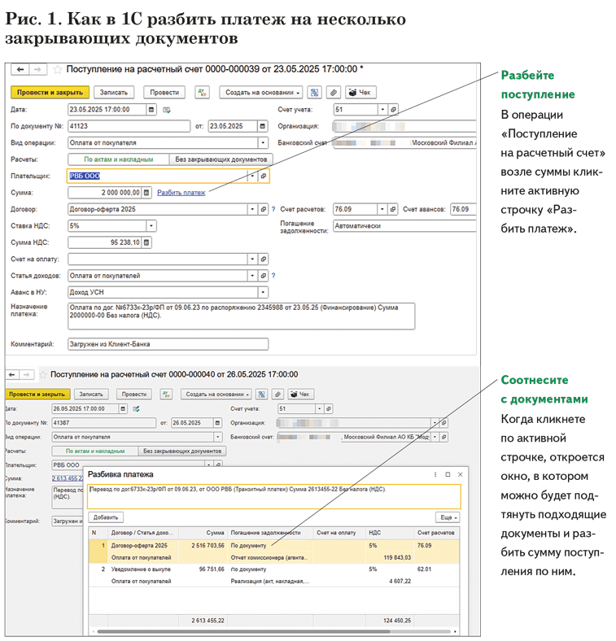

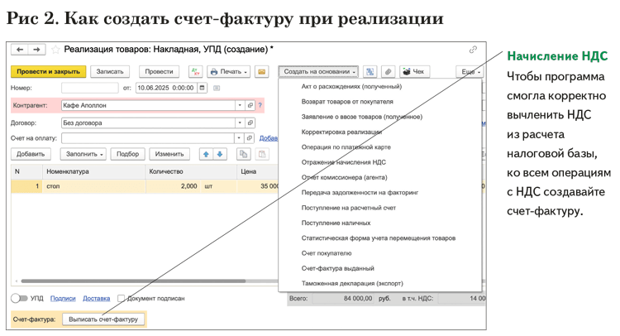
Кроме выставления счета-фактуры, стоит позаботиться и о том, чтобы база автоматически подтягивала ставку к номенклатуре. Для этого откройте карточку номенклатуры и подтяните к ней используемую ставку НДС для товаров и услуг. Тогда при создании реализации программа сама проставит ставку НДС.
Некоторые компании и ИП столкнулись с проблемой, что даже при всех настройках программа не могла корректно учесть НДС с поступлений при оплате по карте. Чтобы исправить такую ошибку, в первую очередь проверьте версию обновления — ошибку исправили в поздних версиях. Во вторую очередь убедитесь, что время проведения документа определяется автоматически («Администрирование» > «Проведение документа»).
Ошибка 3. Не вовремя выбрали ставку НДС
Компания или предприниматель на УСН без освобождения от НДС вправе выбирать: платить налог по пониженным ставкам или по общим. Но для пониженных ставок есть ограничение по доходам. И за этим лимитом компании нужно следить ежемесячно. Программа не меняет ставку автоматически, если доходы превысили лимит.
Как исправить. Смену ставки контролируйте самостоятельно и меняйте ее в настройках 1С. Менять вручную для каждой номенклатуры нет необходимости. Достаточно сделать две настройки. В настройках системы налогообложения выберите необходимую ставку. Выберите, с какого момента начинаете применять обновленную ставку. Вторую настройку делайте, когда заводите номенклатуру. В строке НДС выберите ставку «20% (5%, 7% при УСН)» или «10% (5%, 7% при УСН)», как на рисунке 3. Тогда система автоматически будет подставлять нужный расчет НДС.
Ошибка 4. Не отметили раздельный учет НДС
Если у компании несколько видов услуг или товаров, часть которых облагается НДС, а другая нет, появляется обязанность вести раздельный учет НДС (п. 4 ст. 149 НК). Налог по покупкам для облагаемых НДС операций принимайте к вычету, а для необлагаемых — включайте в стоимость реализуемых товаров (подп. 1 п. 2 ст. 170, п. 2 ст. 171 НК). Если не поставить галочку у «Ведется раздельный учет», то система не сможет автоматом разделить операции, и тогда исказятся базы и по НДС, и по УСН.
Как исправить. Во время выбора ставки нужно отметить галочкой, что компания ведет раздельный учет. После активации раздельного учета станет доступен выбор способов учета НДС для приобретенных ценностей. Это значит, что у счета 19 «Налог на добавленную стоимость по приобретенным ценностям» и его субсчетов появится дополнительная аналитика «Способы учета НДС». С помощью этого субконто программа будет «понимать», что делать с НДС от поставщиков. Способы учета налога станут доступны для выбора в документах со входящим НДС. Проигнорировать это поле будет уже нельзя, оно станет обязательным к заполнению. Выберите один из четырех вариантов учета НДС на счете 19:
1) принимается к вычету — используется в общем случае, когда есть право на вычет;
2) учитывается в стоимости — вычет невозможен, применяется для необлагаемой деятельности;
3) блокируется до подтверждения ставки 0 процентов — возможность вычета появится после подтверждения ставки;
4) распределяется — ТМЦ будут использованы для разной деятельности, а НДС отнесен пропорционально.
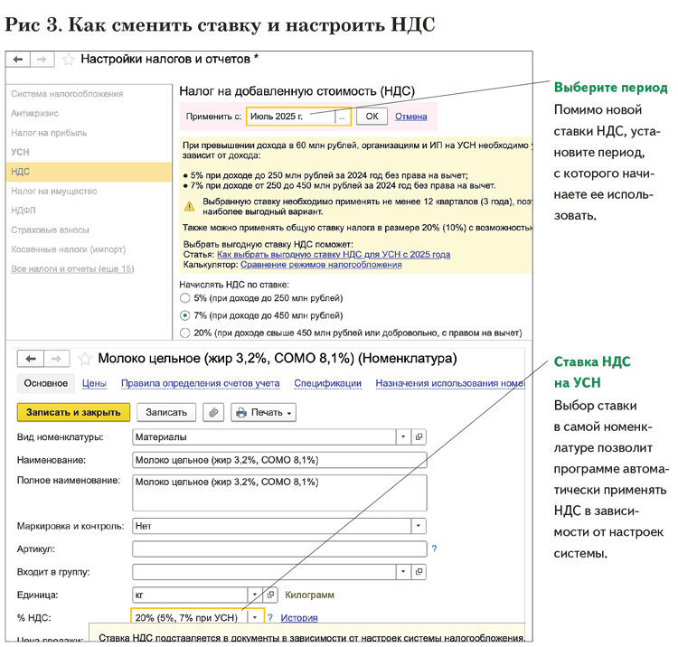

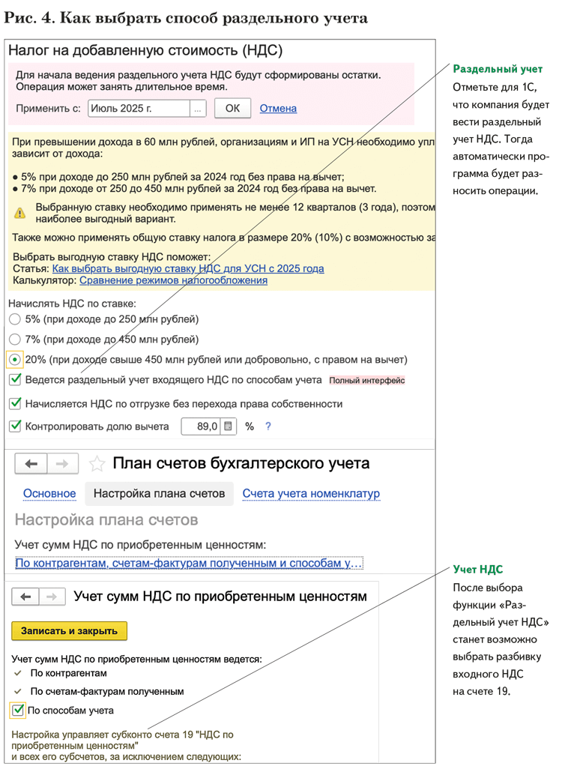
Юлия Рачкова,ведущий эксперт журнала «Главбух»
Журнал «Главбух» №17, 2025

